L’accident AZF à Toulouse le 21 septembre 2001

1. Présentation
L’explosion de l’usine d’engrais AZF (Azote Fertilisants) s’est produite le 21 septembre 2001 à Toulouse. Cette usine chimique, classée Seveso, appartenait à la société Grande Paroisse, filiale du groupe Total. Elle produisait notamment de l’ammoniac et des engrais à base de nitrate d’ammonium.

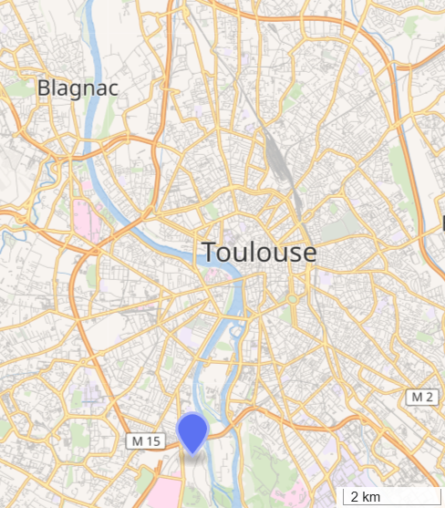 | 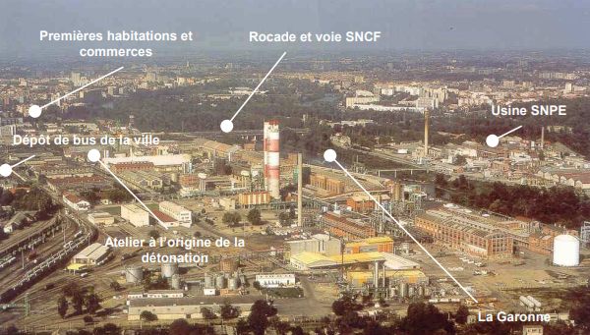  L’usine et son environnement avant l’accident source grande paroisse

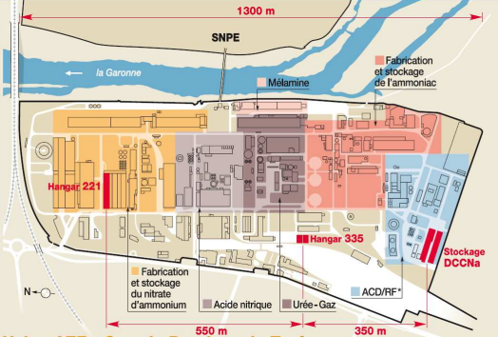
Plan de l’usine AZF source Grande Paroisse

2. Description de l’accident
Le 21 septembre 2001 à 10h17, une explosion extrêmement violente se produit dans le bâtiment 221 de l’usine. Elle est causée par environ 300 tonnes de nitrate d’ammonium.
Ce nitrate serait entré en contact accidentellement, suite à une erreur humaine, avec 500 kg de produit chlorés, ce qui entraîna la destruction totale de l’usine.
L’explosion est si puissante qu’elle est entendue à plus de 80 km et enregistrée comme un séisme de magnitude 3,4.
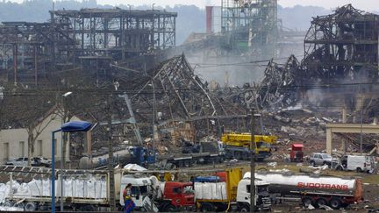
L'usine chimique AZF, située en périphérie de Toulouse, le 22 septembre 2001, au lendemain de l'explosion. (ERIC CABANIS / AFP)

3. Cartes de l’événement
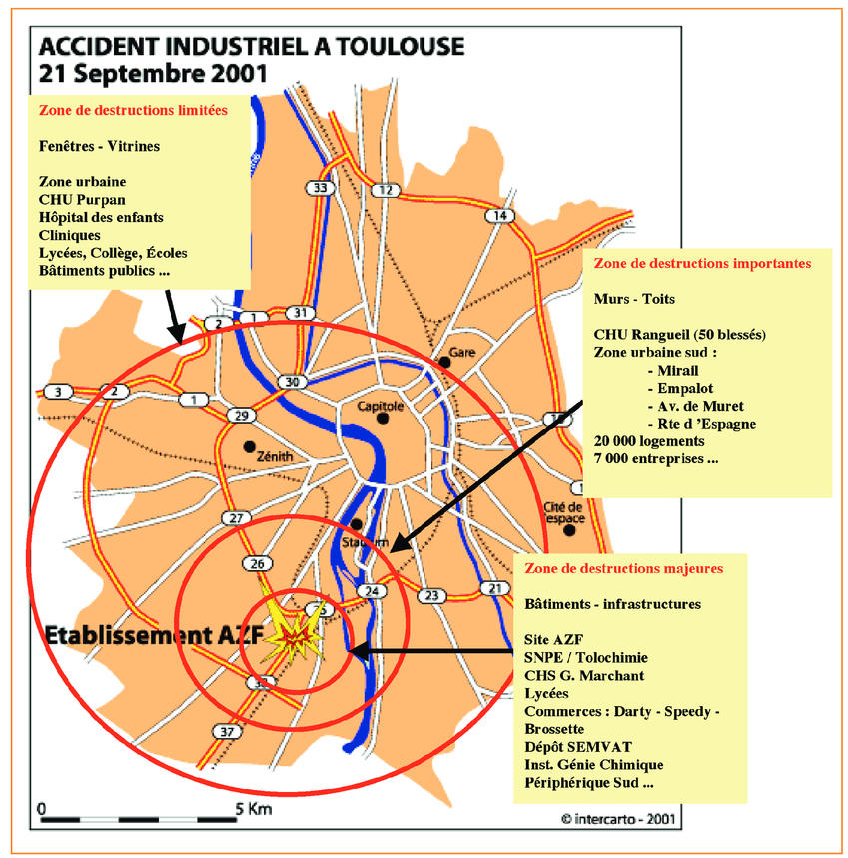Carte représentant les 3 zones de l’onde de choc, qui a touché une grande partie de l’agglomération toulousaine source revmed.ch

4. Intervention et secours
La Préfecture, ainsi que plusieurs services de l’État, activent immédiatement des cellules d’urgence. La municipalité met en place un dispositif de soutien à la population, tandis que l’exploitant installe une cellule de crise au sein de son établissement.
Le plan particulier d’intervention (PPI) et le plan rouge sont déclenchés sans délai. Des renforts viennent appuyer les sapeurs-pompiers départementaux, tandis que la protection civile engage une cellule spécialisée dans l’évaluation des risques chimiques ainsi que des experts des catastrophes technologiques. Au cours des six premiers jours, 1 430 intervenants sont mobilisés : 460 pompiers de Haute-Garonne, 620 venus d’autres départements et 350 militaires des Unités d’Instruction et d’Intervention de la Sécurité Civile (UIISC). À ces effectifs s’ajoutent une cinquantaine de médecins, 32 infirmiers ou permanenciers, ainsi que plus de 80 ambulanciers.
Parallèlement, la sécurisation des zones sinistrées surveillance des accès, prévention des pillages et mise en place de gardes mobilise quotidiennement entre 500 et 600 agents de la police nationale, ainsi que 13 compagnies de CRS qui se relaient du 21 septembre au 3 octobre 2001. La gestion globale de la crise implique également 350 gendarmes et un escadron de 80 gendarmes mobiles, notamment pour assurer la circulation, les renforts et l’escorte des convois sanitaires.
Les consignes de confinement, diffusées quelques minutes après la catastrophe, sont largement ignorées. Les principaux axes et de nombreuses rues du centre-ville sont rapidement envahis par des Toulousains paniqués. Beaucoup cherchent à rejoindre leurs proches, quittent leur lieu de travail et tentent de fuir la ville, souvent en famille.
La chaîne médicale de secours
Placée sous la responsabilité du directeur des secours médicaux (DSM) et du commandant des opérations de secours (COS), la chaîne médicale se met en place rapidement. Initialement dotée de moyens limités, elle se renforce progressivement grâce à une montée en puissance importante, mobilisant d’abord les ressources de Toulouse, puis celles du département, avant de s’étendre à l’ensemble de la région Sud-Ouest.

5. Bilan et impacts

5.1 Les conséquences humaines et sociales
Lors de l’explosion, 266 employés de l’usine et 100 agents d’entreprises sous-traitantes se trouvent sur le site. Le bilan humain est lourd : 21 morts sur le site d’AZF, 1 sur celui de la SNPE, et 9 victimes à l’extérieur (dont 2 en milieu hospitalier), tuées sur le coup ou décédées dans les jours qui ont suivi. Plus d’une trentaine de personnes subissent des blessures graves, dont 21 restent hospitalisées pendant plus d’un mois et 300 pendant plus de six jours.
Parmi les victimes figurent un élève du lycée Gallieni, situé à 500 m de l’épicentre, tué lors de l’effondrement d’une structure en béton, ainsi que plusieurs personnes blessées. Deux personnes perdent la vie dans un établissement d’entretien de véhicules à 380 m de l’explosion, et un décès est recensé dans l’immeuble d’EDF, à 450 m de l’épicentre.
Des milliers de personnes sont hospitalisées : la préfecture de Haute-Garonne recense 2 442 hospitalisations au 17 octobre 2001, et 8 042 personnes font l’objet d’expertises médicales. Au-delà des blessures physiques, des milliers de personnes sont également profondément traumatisées sur le plan psychologique.

5.2 Les conséquences matériels et économiques
Les dommages matériels causés par l’explosion sont considérables. L’onde de choc et les projectiles endommagent 82 écoles, 19 collèges et 15 lycées, impactant au total 36 000 élèves, ainsi que 4 établissements d’enseignement supérieur et 3 résidences universitaires. Un dépôt situé face à l’usine, abritant une centaine de bus, est entièrement détruit (estimé à 30,5 M€), et de nombreux commerces subissent également des dégâts.
De nombreux bâtiments sont fragilisés au point de devoir être évacués en raison des risques d’effondrement, notamment un hôpital psychiatrique, des lycées et des habitations. Au total, 40 000 personnes se retrouvent sans abri et 25 550 logements sont touchés à des degrés divers, dont 11 180 gravement endommagés. Plus d’un millier d’habitations sont complètement détruites, entraînant le relogement d’urgence de plus de 1 200 familles.
L’impact sur l’économie locale est également sévère : 6 343 entreprises sont touchées, dont 300 arrêtées temporairement et 134 définitivement, entraînant 7 000 pertes d’emplois. Les assureurs estiment le coût des dommages entre 1,5 et 2,3 milliards d’euros.

5.3 Impacts environnementaux
Entre le 17 et le 19/10/01, plusieurs tonnes d’effluents ammoniaqués déversées dans la Garonne polluent le fleuve sur 1,5 km tuant 8 000 poissons. En juillet 2006, plus de 750 000 m³ de terre sont excavés pour traitement. Les travaux s’achèvent au début de l’année 2008. L’exploitant évalue à 100 millions d’euros le démantèlement et la dépollution du site.

6. Bibliographie
Cassadou, S. (2004). Conséquences sanitaires des expositions environnementales après l’accident AZF. Santé Publique France.
Dechy, N., Bourdeaux, T., Ayrault, N., Kordek, M.-A., & Le Coze, J.-C. (2004). First lessons of the Toulouse ammonium nitrate disaster, 21st September 2001, AZF plant, France. Journal of Hazardous Materials, 111(1–3), 131-138. https://doi.org/10.1016/j.jhazmat.2004.02.039
Lang, T., Schwoebel, V., Diène, E., Bauvin, E., Garrigue, E., Lapierre-Duval, K.,Cassadou, S. (2007). Assessing post-disaster consequences for health at the population level: experience from the AZF factory explosion in Toulouse. Journal of Epidemiology & Community Health, 61(2), 103-107. https://doi.org/10.1136/jech.2005.043331
Linternaute. (2023). Explosion de l’usine AZF : accident industriel de Toulouse.
National Geographic. (2021). AZF : au cœur du chaos.
Matmut. (2019). Explosion de l’usine AZF : retour sur la catastrophe.
Souriau, A., Sylvander, M., Maupin, V., Fels, J.-F., & Rigo, A. (2002). Enregistrements sismologiques de l’explosion sur le site de l’usine AZF (Toulouse, France). Comptes Rendus Géoscience, 334(3), 155-161. https://doi.org/10.1016/S1631-0713(02)01750-9
Rivière, S., Albessard, A., Gardette, V., Lapierre-Duval, K., Schwoebel, V., & Lang, T. (2010). Psychosocial risk factors for depressive symptoms after the AZF chemical factory explosion in Toulouse, France. European Journal of Public Health, 20(6), 625-630. https://doi.org/10.1093/eurpub/ckq081
Institut de Veille Sanitaire. (2006). Conséquences sanitaires de l’explosion survenue à l’usine AZF, le 21 septembre 2001: Rapport final. Saint-Maurice: InVS.

